**Giải thuật điều khiển robot omni 4 bánh**

**AutoRC1- Robot tự động của đội BKRC1- 2013**

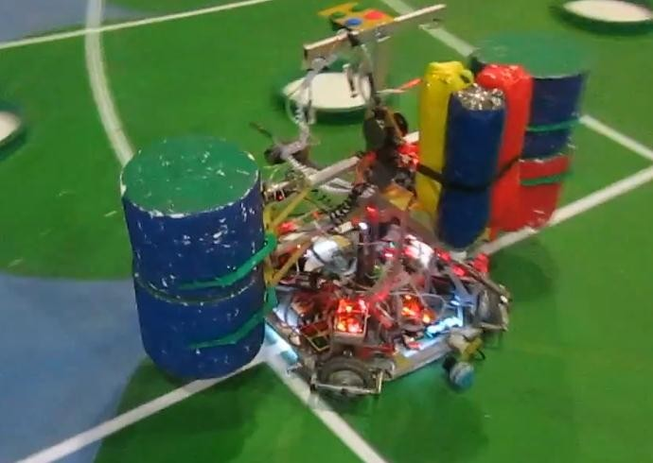

**Mục lục**

**I- Nội dung, mục tiêu** .............................................................................................................................. 3

**II- Robot Omni** ..................................................................................................................................... 3

**III- Bánh Omni**....................................................................................................................................... 3

**IV- So sánh giữa omni 3 bánh và 4 bánh** ............................................................................................. 4

**V- Sơ đồ cấu trúc của robot omni 4 bánh** .......................................................................................... 5

**VI- Điều khiển robot 4 bánh omni** ....................................................................................................... 6

**1. Đầu vào** ............................................................................................................................................ 6

**2. Đầu ra**............................................................................................................................................... 6

**3. Kiểm nghiệm công thức** .................................................................................................................. 7



**4. Chương trình** ................................................................................................................................. 10

**5. Hiệu chỉnh**...................................................................................................................................... 12 **a) Hiệu chỉnh chiều quay động cơ** ................................................................................................ 12 **b) Hiệu chỉnh giá trị lớn nhất** ....................................................................................................... 12

**VII- Kết quả** ........................................................................................................................................... 13

**VIII- Tài liệu tham khảo** .................................................................................................................... 14

**I- Nội dung, mục tiêu**

Bài viết cung cấp kiến thức sơ bộ về robot 4 bánh omni, cấu trúc cơ bản của một robot

omni, phương pháp điều khiển cơ bản.

Ngoài những kiến thức được trình bày trong bài, tối thiểu cần có các kiến thức về điều khiển động cơ để có thể hiện thực được một robot đa hướng 4 bánh. Ngoài ra, có thể kết hợp thêm một số kĩ thuật khác như giao tiếp gamepad PS2, hoặc dò line, đọc cảm biến siêu âm, giao tiếp SPI… để thực hiện các yêu cầu phức tạp hơn.

**II- Robot Omni**

Robot sử dụng bánh omni có thể di chuyển theo bất kì hướng nào, ở bất kì góc nào mà không cần quay trước khi di chuyển.

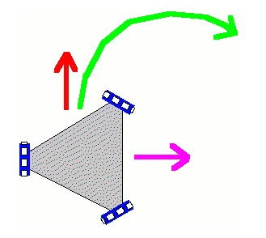

Nhìn chung, để thực hiện được khả năng di chuyển đó, đồng nghĩa với việc có 3 bậc tự do trong mặt phẳng di chuyển (tạm gọi là mặt phẳng Oxy) gồm: di chuyển độc lập theo các trục x, y và xoay theo trục z, cần có tối thiểu là 3 bánh Omni với các động cơ điều khiển độc lập vì mỗi động cơ cho khả năng điều khiển một bậc tự do (trường hợp nhiều hơn 3 bánh, thì vector vận tốc của các bánh đó không phải là các vector độc lập tuyến tính, hay nói cách khác, các bánh sẽ phải rang buộc nhau để giới hạn số bậc tự do là 3)

Hình 1. Khả năng di chuyển của robot omni

**III- Bánh Omni**

Để robot di chuyển đa hướng, cần sử dụng một loại bánh đặc biệt. Gồm một bánh lớn và các bánh con có trục theo phương tiếp tuyến với bánh lớn và vuông góc với trục bánh lớn. Nhờ đó bánh omni có thể di chuyển theo phương song song với trục.

Hình 2. Một số loại bánh omni

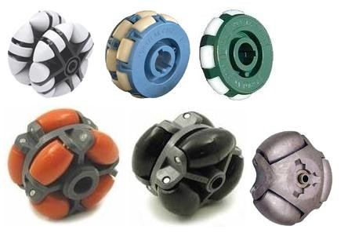

**IV- So sánh giữa omni 3 bánh và 4 bánh**

|  |  |  |
| --- | --- | --- |
|  | 3 bánh | 4 bánh |
| Ưu điểm | 3 bánh đống phẳng mà  không cần cơ cấu đặc biệt nào, dễ tương thích với các địa hình gồ ghề  3 bánh- 3 động cơ- 3 encoder- 3 driver-> rẻ tiền hơn | Hiệu suất cao do có 2  bánh có thể chạy ở  100% hiệu suất |
| Nhược điểm | Hiệu suất không cao do  không thể có nhiều hơn một bánh nằm cùng phương với chuyển động | Cần cơ cấu tự lựa để giữ  4 bánh đồng phẳng, làm cấu trúc robot thêm  phức tạp  Đắt tiền hơn 3 bánh |

Hình 3. So sánh về hiệu suất của robot 3 bánh và 4 bánh

**V- Sơ đồ cấu trúc của robot omni 4 bánh**

Master chip

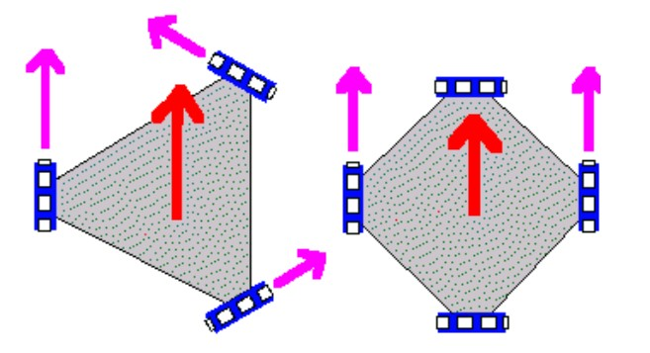

Hình 4. Cấu trúc của robot omni

Master chip: thực hiện đọc cảm biến, xử lí, tính toán hướng và vận tốc di chuyển, tính vận tốc của mỗi bánh, truyền vận tốc về cho mỗi Driver slave.

Driver slave: nhận giá trị vận tốc yêu cầu từ vi điều khiển master, thực hiện PID vận tốc

để điều khiển vận tốc động cơ cho phù hợp.

**VI- Điều khiển robot 4 bánh omni**

**1. Đầu vào**

yêu cầu của người điều khiển gồm:

- Góc yêu cầ u: góc của chuyển động tịnh tiến của robot so với hệ tọa độ gắn với thân



- Vận tốc yêu cầu : robot di chuyển nhanh hay chậm

- Vận tốc xoay : robot xoay nhanh hay chậm

**2. Đầu ra**

vận tốc cho mỗi bánh của robot để có thể đáp ứng những yêu cầu đầu vào

( )

( )

( )

( )

Trong đó

: Vận tốc của bánh thứ x, , giá trị trong khoảng [ ]

: Vận tốc tịnh tiến của robot, giá trị trong khoảng [ ]

: góc của chuyển động tịnh tiến, giá trị trong khoảng [ ]; ([ ])

: Vận tốc xoay của robot, giá trị trong khoảng [ ]

Mỗi công thức trên gồm 2 phần chính:

- Phần tác động đến vận tốc tính tiến ( )

- Phần tác động đến vận tốc xoay

Những giá trị này có thể được hiệu chỉnh bằng một hệ số cho phù hợp với yêu cầu điều khiển hoặc dễ hình dung. CLB Robot sử dụng khoảng giá trị cho các vận tốc là

[ ]

**3. Kiểm nghiệm công thức**

Thay vì chứng minh công thức này, tác giả trình bày một số trường hợp để kiểm nghiệm

tính đúng đắn của công thức

TH1: ; ; : robot chạy thẳng

Kết quả đầu ra:

√

√

√

√



Y-Axis

Vd

Các bánh xe quay như hình vẽ, dễ thấy rằng robot sẽ chuyển động thẳng về phía trước

X-Axis

Hình 5. Robot chuyển động thẳng về phía trước

TH2: ; ; : robot chạy chéo góc 45 độ

Kết quả đầu ra:

Các bánh xe quay như hình vẽ, dễ thấy rằng robot sẽ chuyển động chéo góc 45 độ



Y-Axis

X-Axis

Hình 6. Robot chuyển động chéo góc 45 độ

TH3: ; ; : robot chạy sang ngang góc 90 độ

Kết quả đầu ra:

√

√

√

√

Y-Axis

Các bánh xe quay như hình vẽ, dễ thấy rằng robot sẽ chuyển động sang ngang

Vd

X-Axis



Hình 7. Robot chuyển động thẳng sang ngang

TH4: ; ; : robot xoay tại chỗ

Kết quả đầu ra:

Các bánh xe quay như hình vẽ, dễ thấy rằng robot sẽ chuyển động xoay tại chỗ

Vtheta

Y-Axis

X-Axis

Hình 8. Robot chuyển động xoay tại chỗ

**4. Chương trình**

Dưới đây trình bày chương trình con thực hiện việc điều khiển robot omni

Chú ý là hàm SPI_SendVelocity(1,(int16_t)V1) thực hiện việc truyền yêu cầu cho động cơ số 1 giá trị vận tốc là V1, slave điều khiển động cơ số 1 nhận dữ liệu này qua giao tiếp SPI và thực hiện việc điều khiển vận tốc động cơ cho đúng. Ở đây chúng ta có thể thấy ưu điểm của hệ thống master- multi slaves: chip vi điều khiển master chỉ việc tính toán, xử lí, truyền yêu cầu về slave, slave sẽ tự thực thi yêu cầu, master không cần “nhúng tay” vào :D



/************************************************************

******************* Function name: Move

Decription: Control the movement of robot by giving velocity to each motor slave

Input: Vd: Transition velocity

Theta: angle of velocity

Vtheta: Orientation velocity

Output: None

************************************************************

*******************/

void Robot_Move_PID(float Vd, float Theta, float Vtheta)

{

//float Vd, Theta; // Desired robot speed [-10000,10000];

// Desired robot angle [0,360]

//float Vtheta = 0; // Desired speed for changing direction [-

10000,10000]

float V1, V2, V3, V4; // Velocity given to motor slave

float V1_abs, V2_abs, V3_abs, V4_abs, Vmax;//using to orientate smoothly

float Temp;

// Calculate angle and module received from gamepad

// Theta = -Analog_Angle_Left();

// Vd = abs(Analog_Module_Left());

// Vtheta = Analog_Module_Right();

// Calculate velocity for each mechanum driver

V1 = Vd*sin((Theta+45)*0.01745)+Vtheta; // Vd*sin((Theta+90)*3.1416/180)+Vtheta



V2 = Vd*cos((Theta+45)*0.01745)-Vtheta; // Vd*cos((Theta+90)*3.1416/180)-Vtheta

V3 = Vd*cos((Theta+45)*0.01745)+Vtheta; // Vd*cos((Theta+90)*3.1416/180)+Vtheta

V4 = Vd*sin((Theta+45)*0.01745)-Vtheta; //

Vd*sin((Theta+90)*3.1416/180)-Vtheta

//Calculate the ratio V1_abs=abs(V1); V2_abs=abs(V2); V3_abs=abs(V3); V4_abs=abs(V4);

/////////////////////

//Calculate max value of V Vmax=V1_abs;

if (V2_abs>Vmax) Vmax=V2_abs;

if (V3_abs>Vmax) Vmax=V3_abs;

if (V4_abs>Vmax) Vmax=V3_abs;

//////////////////////////////////////////////

//reduce V to reach the required range if (Vmax>10000)

{ Temp=10000/Vmax;

V1= V1*Temp;

V2= V2*Temp; V3= V3*Temp; V4= V4*Temp;

}

else if (Vmax<10000)

{

if (abs(Vd)>abs(Vtheta)) Temp = abs(Vd); else Temp = abs(Vtheta); Temp=Temp/Vmax;

V1= V1*Temp; V2= V2*Temp;

V3= V3*Temp;

V4= V4*Temp;

}

// Put the velocity value into the funtion controlling the speed of each mechanum driver

V1 = V_MAX*V1/10000;



V2 = V_MAX*V2/10000; V3 = V_MAX*V3/10000; V4 = V_MAX*V4/10000;

//num=1111; SPI_SendVelocity(1,(int16_t)V1);

//num=2222; SPI_SendVelocity(2,(int16_t)V2);

//num=3333; SPI_SendVelocity(3,(int16_t)V3);

//num=4444;

SPI_SendVelocity(4,(int16_t)V4);

//num=9999;

}

**5. Hiệu chỉnh**

**a) Hiệu chỉnh chiều quay động cơ**

Chiều quay mỗi động cơ có thể bị sai trong quá trình lắp ráp phần cứng, đi dây điện nên cần hiệu chỉnh chiều quay động cơ cho đúng. Để thực hiện việc hiệu chỉnh, gọi hàm Robot_Move_PID(3000, 0, 0) để robot đi thẳng và kiểm tra xem các bánh có quay đúng chiều chưa, nếu sai cần đổi lại dây động cơ và encoder.

**b) Hiệu chỉnh giá trị lớn nhất**

Trong biểu thức tính vận tốc của mỗi bánh , sẽ có trường hợp tổng của thành phần vận tốc tịnh tiến và vận tốc xoay vượt quá dải giá trị của . Giả sử cả 4

bánh đều vượt quá dải giá trị này thì lúc đó mỗi bánh sẽ đều chạy ở vận tốc lớn nhất, như vậy sẽ bị sai hướng cần điều khiển.

Cách giải quyết trong trường hợp này là chia tỉ lệ cho mỗi bánh sao cho bánh có vận tốc lớn nhất sẽ được ép về thành giá trị vận tốc động cơ lớn nhất, các bánh còn lại sẽ được giảm tương ứng theo tỉ lệ.

/////////////////////

//Calculate max value of V Vmax=V1_abs;

if (V2_abs>Vmax) Vmax=V2_abs;

if (V3_abs>Vmax) Vmax=V3_abs;

if (V4_abs>Vmax) Vmax=V3_abs;

//////////////////////////////////////////////



//reduce V to reach the required range if (Vmax>10000)

{

Temp=10000/Vmax; V1= V1*Temp; V2= V2*Temp; V3= V3*Temp; V4= V4*Temp;

}

else if (Vmax<10000)

{

if (abs(Vd)>abs(Vtheta)) Temp = abs(Vd); else Temp = abs(Vtheta); Temp=Temp/Vmax;

V1= V1*Temp; V2= V2*Temp;

V3= V3*Temp;

V4= V4*Temp;

}

**VII- Kết quả**

Robot omni được CLB Robot sử dụng trong mùa robocon 2013, với giải thuật điều khiển trên, bước đầu thực hiện được việc điều khiển đa hướng.

Tuy nhiên, cần phát triển thêm:

- Di chuyển theo quỹ đạo định trước.

- Định vị trong không gian

Link tham khảo về hoạt động của robot 4 bánh omni- clb Robot

<http://www.youtube.com/watch?v=3OHvhE1zgNE>

**VIII- Tài liệu tham khảo**

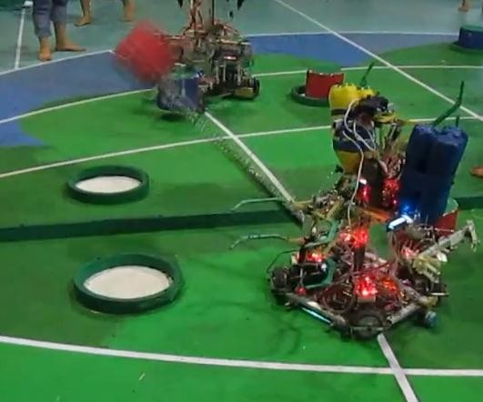

[1] Ian McInerney, “Simplistic Control of Mecanum Drive”, FRC Team 2022

[2] <http://www.societyofrobots.com/robot_omni_wheel.shtml>